Ответы к заданиям для проведения I (школьного) этапа Всероссийской олимпиады по биологии в 6 классе
Задание 1. Включает 10 тестов, к каждому предложены варианты ответов. Выберите из них только один ответ, который Вы считаете наиболее правильным и полным.
Критерии оценки: за каждый правильный ответ – 1 балл. Максимум – 10 баллов
Ответы:
1 | 2 | 3 | 4 | 5 | 6 | 7 | 8 | 9 | 10
в | б | г | б | в | в | в | в | б | в
Задание 2.«Не веришь – проверь». Закончите предложения, чтобы получились народные приметы.
Критерии оценки: за каждую правильно названную примету - 1 балл, максимум – 10 баллов. Формулировки могут быть недословные, но соответствующие по смыслу.
Ответы:
1. Туман над лесом стоит – к дождю, пойдут грибы
2. Появились опята, лето кончилось.
3. Если грибов уродилось мало – зима будет снежная и суровая
4. Заколосилась рожь – время идти за первыми белыми грибами
5. Белки делают большой запас орехов - жди холодной зимы.
6. Большой урожай рябины - к большим морозам.
7. Если в зайцах много жиру, то зима будет суровая
8. Если журавли летят высоко, не спеша и "разговаривают", будет стоять хорошая осень
9. Кошка мордочку прячет - на холод
10. Лист хотя и пожелтел, но отпадает слабо - морозы наступят не скоро
Задание 3. Найди 5 насекомых в квадрате. Критерии оценки: за каждое правильно названное насекомое - 2 балл, максимум – 10 баллов.
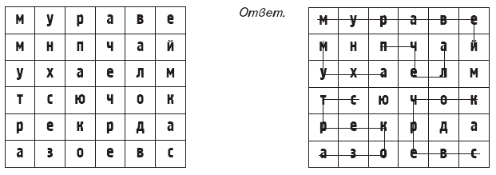

Задание 4. Установите, какому животному, принадлежит какой след
А – медведь (2); Б- волк (3); В – кошка (1); Г – белка (5); Д – мышь (4)
Критерии оценки: за каждое правильно установленное соответствие – 3 балла, максимум – 15 баллов.
Задание 5. Какие животные могут быстро изменять свою окраску и почему это происходит?
- Хамелеоны могут принимать окраску почти всех цветов спектра, окраску меняют мгновенно (2 балла)
- Головоногие моллюски мгновенно меняют окраску(2 балла)
- Камбала меняет окраску в соответствии с цветом грунта, но ей для этого требуется время. (2 балла)
- это необходимо для
1. Маскировки(2 балла)
2. Отпугивания врагов(2 балла)
3. Привлечения самок(2 балла)
Максимум – 12 баллов
Всего 57 баллов

